Classe 2 sez. B - Compiti per le Vacanze 2020

Risolvi i seguenti problemi: indica bene i dati, le figure e quello che stai calcolando

- Vuoi cambiare il telefonino. Il modello da te scelto costa € 340 ma ti offrono uno sconto del 15%. Quanto paghi il telefonino alla cassa?

- Una nave passeggeri percorre la rotta Genova-Olbia in 15h 30’ alla velocità di 26,5 nodi all’ora (misura nautica di velocità: ogni nodo corrisponde ad un miglio marino pari a 1852 m). Se si volesse coprire la stessa distanza in 14 ore, a che velocità dovrebbe andare la nave? Esprimi il risultato sia in nodi che in km/h.

- Un giocatore di basket ha una media annuale del 45% nel tiro da tre punti. Se durante l’anno ha segnato complessivamente 135 canestri da tre punti, quanti tentativi ha fatto?

- Un blocco di argilla può contenere fino all’80% in volume di acqua. Se da uno scavo vengono tolti 3400 m³ di argilla umida, qual’ era il volume occupato dall’acqua?

- Un negozio di abbigliamento ha venduto il 78% del totale delle magliette che aveva e gliene sono rimaste 66. Quanto ha ricavato se le magliette sono state vendute al prezzo di € 15?
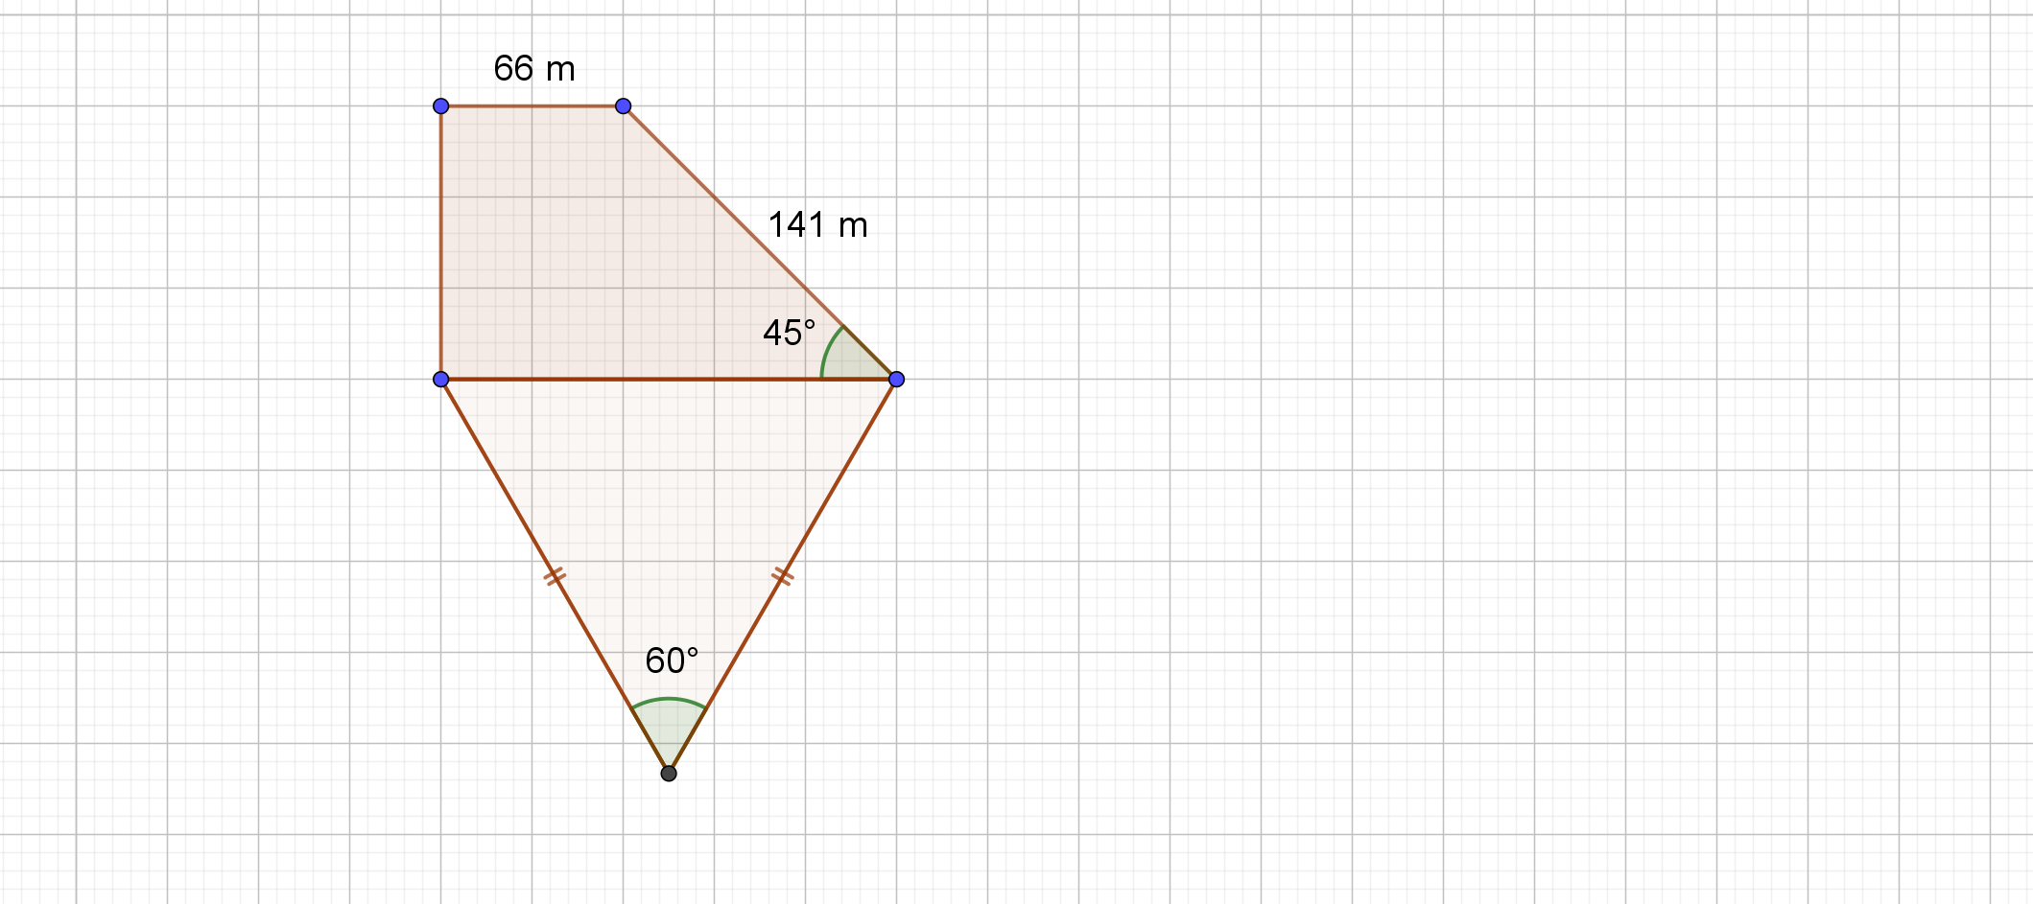
- Un istituto bancario mi offre il 4,2% annuo per 5 anni di interesse semplice se investo almeno € 12.000. Un secondo istituto mi promette il 4,5% per 6 anni se investo € 9500. Con quale delle due soluzioni realizzerei il guadagno maggiore?

- Un appezzamento di terreno ha la forma che vedi in figura con le misure indicate. Calcola la superficie del terreno e la spesa che si sosterrebbe se lo si volesse cintare con una rete che ha il costo di € 8,00 al metro.

- Un triangolo rettangolo ha l’ipotenusa di 60 cm e un cateto di 36 cm ed è equivalente ad un trapezio isoscele le cui basi misurano rispettivamente 40 cm e 32 cm. Calcola il perimetro del trapezio.

- Un rettangolo ha l’area di 972 cm² e l’altezza è i ¾ della base. Calcola il perimetro del rettangolo e l’area del triangolo equilatero isoperimetrico al rettangolo. (ricorda che è l’area che va suddivisa in parti uguali…)

- Un rombo ha le diagonali di 48 cm e 36 cm. Calcola il perimetro del rombo e la diagonale del quadrato equivalente al rombo (approssima alla 1° cifra decimale).

- Due aerei incrociano le proprie scie formando una croce perfetta. Sapendo che il primo viaggia a 850 km/h per 3 ore e che nello stesso tempo l’altro aereo ha viaggiato a 900 km/h, calcola lo spazio percorso dai due aerei e la distanza reciproca a cui si trovano dopo le tre ore.

- Calcola l’area di un esagono regolare col lato di 24 cm e il perimetro dell’ottagono regolare equivalente all’esagono.

- In un trapezio isoscele il lato obliquo BC = 20 cm è perpendicolare alla diagonale AC = 48 cm. Sapendo che la base minore misura 39,6 cm, calcola il perimetro e l’area del trapezio.

- Costruisci una scatola in legno compensato usando come base un poligono regolare e la cui altezza sia al massimo 4/5 di quella del lato dell’esagono. La scatola deve essere funzionale, con coperchio e decorata esternamente.

- RIPASSA CON ATTENZIONE LE FORMULE DIRETTE E INVERSE PER IL CALCOLO DELL’AREA E DEL PERMETRO DI TRIANGOLI, QUADRILATERI E POLIGONI REGOLARI.

Risolvi le seguenti espressioni

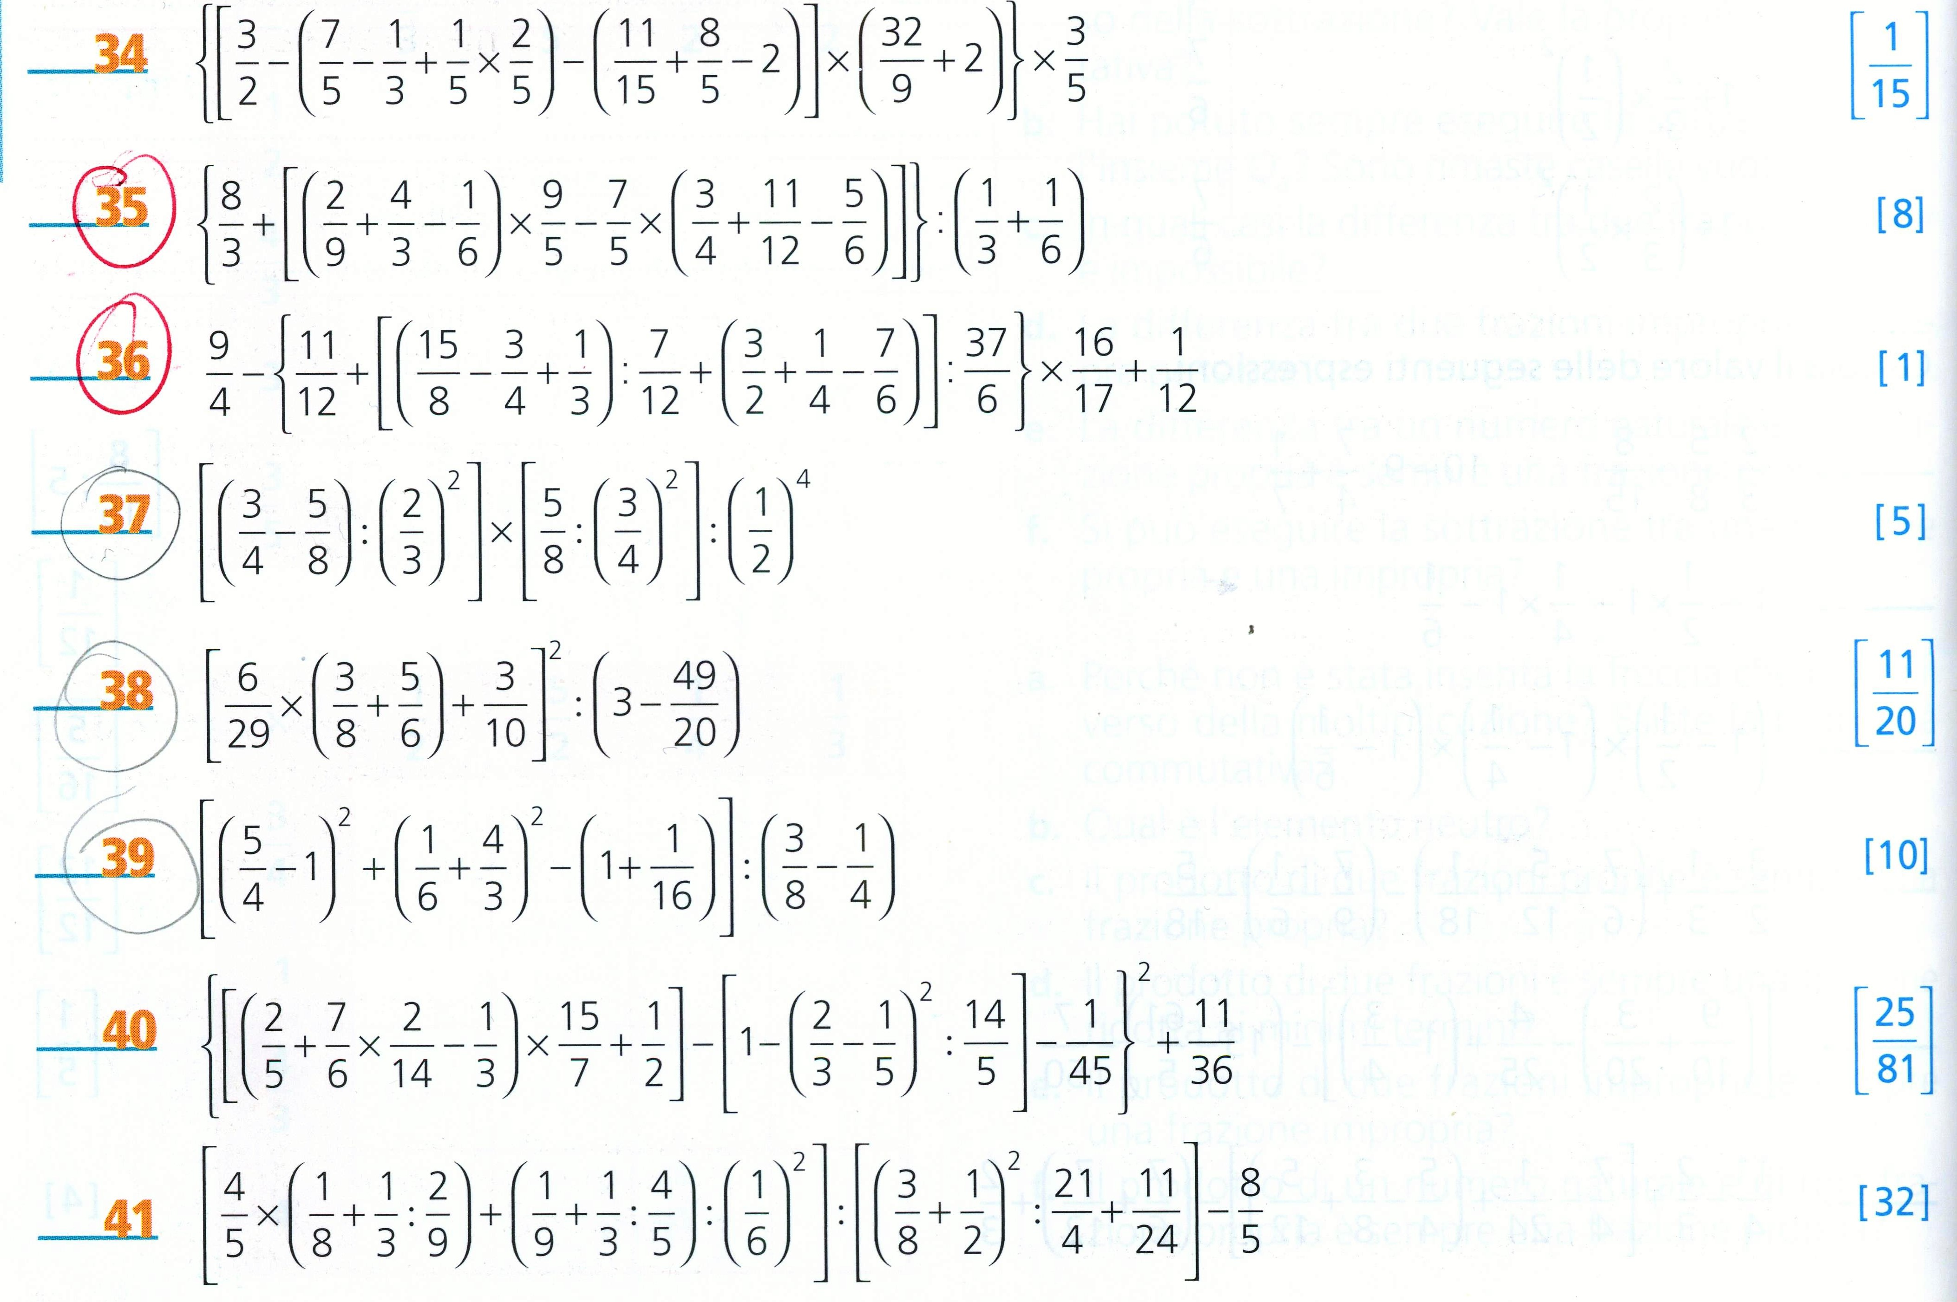

Disegna il grafico delle seguenti funzioni

Svolgi i seguenti esercizi sul libro 2 di aritmetica
pag 24 n° 98, 99, 100 Pag 210 n° 238
pag 25 n° 107 Pag 214 n° 6
pag 27 n° 128, 129 Pag 216 n° 19
pag 28 n° 133, 134 Pag 231-232 prova invalsi
pag 29 n° 148, 149, 150
pag 31 n° 175, 176

SCIENZE: fai una ricerca su un argomento scientifico che ti interessa o ti appassiona particolarmente (può essere di archeologia, paleontologia, geologia, botanica, corpo umano, zoologia, astronomia, meccanica, chimica…). Le informazioni dovranno dare origine ad una presentazione in powerpoint di non più di 15 slides (esclusa quella del titolo). Ricorda di indicare bene le motivazioni della tua scelta, le fonti da cui hai ricavato le informazioni e che su powerpoint si possono mettere link a video o inserire dei video o delle animazioni che aiutino nella spiegazione. Salverai il tuo lavoro nella cartella VACANZE SCIENZE sulla cartella CONDIVISA 2B della piattaforma di Segantini-apps e la chiamerai col tuo nome e cognome.

Come si costruisce un diagramma a torta?
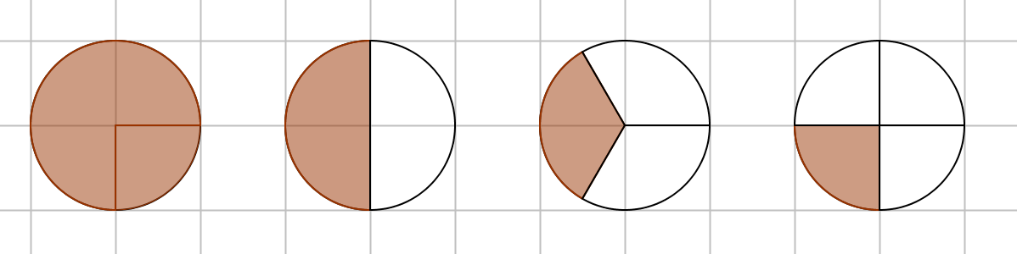
Considera l’immagine qui sotto. Ci sono quattro circonferenze nelle quali viene evidenziato di volta in volta un settore circolare via via più piccolo. Sapresti indicare per ciascuna l’ampiezza dell’angolo e la percentuale della parte colorata?

______________ ______________ ______________ ______________
______________ ______________ ______________ ______________

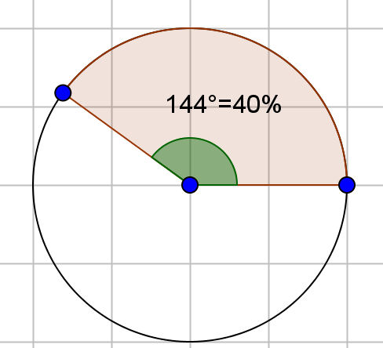
Possiamo allora impostare una proporzione che ci consente di trasformare qualsiasi dato nell’ampiezza corrispondente dell’angolo. 100 : 360 = porzione% : α

Ad esempio, se di un certo totale la porzione rappresenta il 40%, l’angolo corrispondente è:

(1) $α=\frac{\text{360}⋅\text{40}}{\text{100}}=\text{144}°$ (cfr. figura a fianco)

Proviamo a seguire il seguente esempio.
Facendo il censimento dei propri alunni, in una scuola si scopre che 350 seguono la religione cattolica (C), 85 sono di fede musulmana (M), 5 sono di fede ebraica (E) e 118 si dichiarano atei (A). Calcola la percentuale di ciascuna fede sul totale e quindi disegna il diagramma a torta corrispondente.

Innanzi tutto dobbiamo calcolare il totale: alunni = 350 + 85 + 15 + 118 = 568

Ora applichiamo la proporzione T : 100 = p : r:
588 : 100 = 350 : r da cui $r_{C}=\frac{\text{100}⋅\text{350}}{\text{568}}=\text{61},\text{62}\text{\%}$ 588 : 100 = 85 : r da cui $r_{M}=\frac{\text{100}⋅\text{85}}{\text{568}}=\text{14},\text{96}\text{\%}$
588 : 100 = 15 : r da cui $r_{E}=\frac{\text{100}⋅\text{15}}{\text{568}}=2,\text{64}\text{\%}$ 588 : 100 = 118 : r da cui $r_{A}=\frac{\text{100}⋅\text{118}}{\text{568}}=\text{20},\text{78}\text{\%}$
Adesso utilizziamo la proporzione (1) per trovare gli angoli
100 : 360 = 61,62 : α da cui $α_{C}=\frac{\text{360}⋅\text{61},\text{62}}{\text{100}}=\text{221},\text{83}°$ 100 : 360 = 14,96 : α da cui $α_{M}=\frac{\text{360}⋅\text{14},\text{96}}{\text{100}}=\text{53},\text{87}°$
100 : 360 = 2,55 : α da cui $α_{E}=\frac{\text{360}⋅2,\text{64}}{\text{100}}=9,5°$ 100 : 360 = 20,78 : α da cui $α_{A}=\frac{\text{360}⋅\text{20},\text{77}}{\text{100}}=\text{74},\text{77}°$
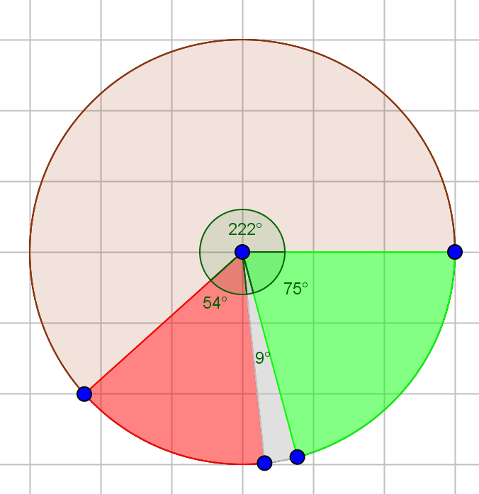
Ora non rimane che armarsi di compasso, goniometro e riportare i valori approssimati. Per nostra comodità useremo i seguenti valori approssimati: 222°, 54°, 9° e 75°.

ADESSO TOCCA A TE. Conta quanti libri hai per ciascuna di queste categorie: romanzi (narrativa, avventura), fumetti, libri scientifici, fantascienza (anche fantasy), libri di testo e infine manuali/vocabolari. Per ciascuna categoria calcola la percentuale sul totale e poi disegna il corrispondente diagramma a torta. Puoi realizzare il disegno con Geogebra o con i grafici di Excel oppure a mano…

